На правах рукописи

Рабчевский Андрей Николаевич

МЕТОДЫ И АЛГОРИТМЫ ПОДДЕРЖКИ ПРИНЯТИЯ РЕШЕНИЙ ПО ПРОТИВОДЕЙСТВИЮ ДЕСТРУКТИВНЫМ ВОЗДЕЙСТВИЯМ В СОЦИАЛЬНЫХ СЕТЯХ НА ОСНОВЕ МНОГОФАКТОРНОГО АНАЛИЗА РОЛЕЙ ПОЛЬЗОВАТЕЛЕЙ

Специальность 05.13.10 - Управление в социальных и экономических системах

АВТОРЕФЕРАТ
диссертации на соискание ученой степени
кандидата технических наук

Пермь – 2022
Работа выполнена в Федеральном государственном автономном образовательном учреждении высшего образования "Пермский государственный национальный исследовательский университет" на кафедре информационной безопасности и систем связи.

Научный руководитель: Ясницкий Леонид Нахимович,
доктор технических наук, профессор.
Официальные оппоненты: д.т.н., профессор Минаев Владимир Александрович
к.т.н., доцент, Торопов Борис Андреевич
_______________
_______________

Ведущая организация:

Защита диссертации состоится ХХ месяца УУУУ года в ЧЧ часов на заседании диссертационного совета Д Д ПНИПУ.05.01 при федеральном государственном бюджетном образовательном учреждении высшего образования «Пермский национальный исследовательский политехнический университет» по адресу 614990, Пермский край, г. Пермь, Комсомольский проспект, д. 29.

С диссертацией можно ознакомиться в библиотеке ПНИПУ по адресу 614990, Пермский край, г. Пермь, Комсомольский проспект, д. 29, а также на сайте http://www.pstu.ru/xxxxxxxxxxxxxxxxxxxxxxxxxx/.

Автореферат разослан «_____» ____________ 2022 г.

Ученый секретарь диссертационного совета, кандидат экономических наук |  | А.О. Алексеев

ОБЩАЯ ХАРАКТЕРИСТИКА РАБОТЫ
Актуальность темы.
Современный уровень развития цифровых технологий привел к тому, что социальные сети прочно вошли в повседневную жизнь и стали оказывать влияние на поведение людей. Множество молодых людей вовлекаются в преступную среду под воздействием движения АУЕ (арестантский уклад един), известны многочисленные случаи суицида в результате вовлечения подростков в различные суицидальные сообщества, существует множество сообществ, вовлекающих молодежь в экстремистские и террористические движения. Все это наносит непоправимый ущерб как самим гражданам, так и обществу. Однако самое разрушительное воздействие осуществляется различными протестными движениями, направленными на расшатывание устоев общества и прямое свержение действующей власти. Примерами такого влияния могут являться политические события Арабской весны в 2010-2011 гг., движение #Occupay в США в 2011 году, протесты в Турции, Бразилии и Гонконге (2013-2014 гг.), выборы президента в Беларуси в 2020 году, протестные акции в России вокруг ареста Навального и «дворца Путина» и многие другие. Во всех этих событиях социальные сети использовались для координации людей в реальных политических акциях.
Воздействие на социальную сеть может восприниматься как информационные волны, вызванные различными информационными поводами. В качестве информационных поводов могут быть реальные события в общественной жизни или информационные события внутри социальной сети. Они могут носить характер эха реальных событий или создавать информационную основу для реализации информационных событий в реальной жизни. Очевидно, что в целях обеспечения безопасности общества в современном мире требуется уметь противостоять информационным волнам, уметь создавать их и управлять ими. При решении задач противодействия информационным волнам в протестном движении необходимы ответы на несколько важных вопросов:
- что или кто является источником информационной волны,
- как она распространяется,
- кто или что способствует ее поддержанию или усилению,
- кто или что способствует расширению охвата аудитории.
Сумев ответить на эти вопросы, можно управлять скоростью распространения, уровнем внимания аудитории, охватом аудитории и т.д. Результатом такого управления может быть снижение или увеличение общественной значимости самого информационного повода и изменение общественного мнения о нем. Не важно откуда взялся информационный повод, реальное это событие или фейк, созданный для достижения определенных целей, информация о нем должна быть вброшена в социальную сеть, распространена среди максимального количества пользователей в сети, усилена многочисленными обсуждениями и поддержана одобрением большого количества пользователей. При целенаправленном воздействии на сеть за всеми этими действиями стоят конкретные пользователи в сети, выполняющие определенные задачи или роли. Идентификация ролей пользователей позволит выявить структуру воздействия на сеть. Анализ паттернов поведения таких структур по различным информационным поводам позволит выявлять закономерности, проявляющиеся при проведении информационных атак, выявлять признаки целенаправленного воздействия, прогнозировать поведение структур при возникновении информационных волн и блокировать ключевые узлы структур для противодействия распространению их влияния. Таким образом, основной задачей противодействия целенаправленным воздействиям на социальные сети является разработка методов идентификации ролей пользователей и уровня их влияния на социальную сеть, а также разработка программного обеспечения для автоматизации этих методов.
Степень научной разработанности системы. Проблеме выявления ключевых пользователей социальных сетей посвящено большое количество научных исследований. Значительный вклад в развитие этого направления внесли Л. Фриман, П. Кэррингтон, Дж. Скотт, С. Вассерман, М. Кастельс, Д. Фэрис, П. Гербаудо, Л. Лю, Д. Чен, Д.А. Губанов, А.Г. Чхартишвили, Б.А. Торопов и многие другие ученые и эксперты, работы которых отразили результаты проведённых исследований по выявлению наиболее влиятельных пользователей и уровня их информационного влияния. Однако их работы были посвящены рассмотрению отдельных аспектов влиятельности в рамках узких специализированных подходов. Зарубежные авторы как правило рассматривают влиятельность пользователей с точки зрения их положения в структуре социальной сети и используют для этого теоретико-графовый подход. Д.А. Губанов и А.Г. Чхартишвили оценивают влиятельность пользователей с точки зрения их публикационной активности в сети, в то время как Б.А. Торопов применяет теоретико-игровой подход, рассматривая пользователей социальной сети как конкурентных участников игры. В тоже время, комплексные подходы, учитывающие влиятельность пользователей в нескольких аспектах, а также их роль в единой структуре сети, на данный момент отсутствуют.
Цель диссертационной работы состоит в повышении эффективности методики и программных средств для определения ролей пользователей в социальных сетях и уровня их информационного влияния на социальные сети на основе многофакторного анализа.
Основные задачи диссертационной работы:
- Разработать метод определения ролей пользователей в социальных сетях;
- Разработать метод выявления пользователей, выполняющих роль связующих мостов между ядром временной социальной сети и изолированными кластерами пользователей;
- Разработать метод выявления наиболее влиятельных пользователей на основе многофакторного анализа
- Выполнить апробацию разработанных методов и алгоритмов в рамках аналитических исследований ООО «СЕУСЛАБ».
Объект исследования - цифровые социальные сети в Интернет.
Предмет исследования - методика идентификации ролей пользователей и уровня их влияния в социальных сетях.
Методы исследования. Теоретическую и методологическую основу составили труды, основные положения и выводы отечественных и зарубежных учёных, исследователей, экспертов и разработчиков компьютерных технологий анализа социальных сетей. Для исследований в рамках подготовки диссертации были использованы методы системного анализа, статистического и сравнительного анализа, методы эмпирического исследования и логического анализа. Применение данных методов позволило дать обоснование полученным в ходе диссертационного исследования результатам. В диссертации использованы Интернет-ресурсы и информационные данные из докладов, представленных на национальных и международных научно-практических конференциях.
Положения, выносимые на защиту, обладающие научной новизной:
- Предложен экспертный способ подготовки синтетических множеств для обучения, тестирования и валидации нейросетевого классификатора ролей пользователей социальных сетей, отличающийся низкими затратами на создание обучающих множеств и отсутствием риска утечки конфиденциальных данных пользователей, позволяющий классифицировать пользователей, вовлеченных в протестное движение в социальных сетях в период наиболее активной фазы протестных акций (п.6 «Разработка и совершенствование методов получения и обработки информации для задач управления социальными и экономическими системами» паспорта специальности 05-13-10).
- Предложен метод идентификации пользователей, выполняющих роль мостов между ядром временной социальной сети и изолированными кластерами пользователей на основе расчета метрики центральности по взвешенному вкладу, отличающийся точным выявлением мостов в двухколенных кластерных сетях, позволяющий выявлять узлы сети, соединяющие сообщества пользователей к ядру социальной сети и определять уровень их информационного влияния на социальную сеть (п.7 «Разработка методов идентификации в организационных системах на основе ретроспективной, текущей и экспертной информации» паспорта специальности 05-13-10).
- Предложен метод идентификации наиболее влиятельных пользователей на основе учета публикационной активности пользователей и количества их социальных связей, отличающийся алгоритмической простотой и низкими требованиями к вычислительным ресурсам, позволяющий выявлять пользователей, обладающих наибольшим потенциалом донесения информации до участников социальной сети (п.7 «Разработка методов идентификации в организационных системах на основе ретроспективной, текущей и экспертной информации» паспорта специальности 05-13-10).
Теоретическая значимость работы состоит
− в развитии теории и методов идентификации ролей пользователей и уровня их влияния в социальных сетях, интегрирующих акциональный, структурный и интерпретационный подходы анализа социальных сетей с использованием нейросетевых технологий;
− разработке новых алгоритмических моделей интеллектуальной обработки текущей и ретроспективной информации и поддержки принятия решений;
− разработке новых представлений экспертных знаний.
Практическая значимость работы.
Математическое обоснование модели идентификации наиболее влиятельных пользователей позволило повысить производительность труда специалистов при проведении подробных аналитических исследований за счет повышения релевантности поиска и снижения количества исследуемых пользователей.
Алгоритм идентификации мостов в кластерных сетях позволил выявлять пользователей, способствующих максимальному росту охвата аудитории, которых существовавшие методики не выявляли или выявляли неточно.
Использование синтетических данных для обучения нейросетевого классификатора ролей пользователей позволило существенно сократить затраты и сроки подготовки датасетов для обучения нейросетей, а дополнительное использование экспертных знаний в алгоритме синтезирования множеств позволило повысить точность нейросетевой модели классификатора и повысить качество классификации.
Разработана и прошла государственную регистрацию «Программа вычисления мостов в кластерных сетях».
Разработана и прошла государственную регистрацию «База данных для классификации ролей пользователей социальных сетей».
Разработанные методы и алгоритмы внедрены в программный комплекс «поисковая система «SEUS» производства ООО «СЕУСЛАБ», что позволило сократить время выработки специалистами и повысить качество и адекватность управляющих воздействий на отдельные элементы структуры социальной сети с целью противодействия деструктивным воздействиям на социальную сеть.
Степень достоверности результатов работ. Общие тенденции, полученные в результате исследований, не противоречат результатам, представленным в литературе другими исследователями, а также подтверждаются результатами аналитических исследований профилей выявленных ролей пользователей социальных сетей и результатами внедрения разработанного программного в технологический процесс ООО «СЕУСЛАБ».
Апробация. Основные результаты работы представлялись и обсуждались на XVIII всероссийской научной конференции «Нейрокомпьютеры и их применение» (Россия, г. Москва, 17 марта 2020 г.), Международной конференции и Шестой всероссийской научно-практической конференции «Интеллектуальные системы в науке и технике. Искусственный интеллект в решении актуальных социальных и экономических проблем ХХI века» (Россия, г. Пермь, 12-18 октября 2020 г.), XIX всероссийской научной конференции «Нейрокомпьютеры и их применение» (Россия, г. Москва, 30 марта 2021 г.), 2nd International Conference on Cyber-Physical Systems & Control CPS&C'2021 (Россия, г. Санкт-Петербург, 29 июня – 2 июля 2021 г.), The 2021 International Conference on Digital Science (Luxembourg, October 15 – 17, 2021), Международном форуме “Наука и глобальные вызовы XXI века” (Россия, г. Пермь, 19-23 октября 2021 г.), The 10th International Conference — Analysis of Images, Social Networks and Texts, Moscow-Tbilisi 16-18 December, 2021.

Публикации. Основные результаты диссертации изложены в 12 статьях, в том числе 4 статьи в изданиях Scopus, 3 статьи в журналах ВАК, остальные в тезисах докладов, материалах конференций и прочих источниках. Разработаны и прошли государственную регистрацию «Программа вычисления мостов в кластерных сетях» с регистрационным номером № 2021616086, и база данных для ЭВМ «База данных для классификации ролей пользователей социальных сетей» с регистрационным номером №2021621533.
Структура и объем диссертации. Диссертация состоит из введения, четырех глав и заключения, списка литературы из 87 наименований и 12 приложений. Полный объем диссертации составляет 102 страницы, из которых 84 страниц занимает основной текст диссертации, список литературы на 5 страницах, содержит 36 рисунков и 21 таблицу.

Содержание работы

Во введении обосновывается актуальность темы диссертационного исследования, сформулированы цель, задачи, методы исследований, практическая значимость, научная новизна и сведения о полученных результатах, перечислены положения, выносимые на защиту.
В первой главе представлен анализ существующих подходов и методов выявления наиболее влиятельных пользователей (НВП) в социальных сетях, проводится сравнительный анализ методов и делается вывод о том, что существующие методы выявляют влиятельность только в отдельных аспектах и не дают адекватной информации о реальной влиятельности пользователей в социальных сетях. Предлагается использовать многофакторный анализ социальных сетей, включающий акциональный подход в виде учета количества публикаций по целевой тематике и структурный подход в виде учета количества социальных связей пользователей с другими участниками временной социальной сети.
Представлено описание использования поисковой системы SEUS для выявления пользователей, вовлеченных в протестную тематику и составляющих временную социальную сеть протестного движения, а также метод проверки релевантности поиска вовлеченных пользователей и метод расчета рейтинга публикационной активности пользователей. Исследование проводилось на двух множествах пользователей социальной сети ВКонтакте, вовлеченных в целевую тематику по инфоповодам «Жыве Беларусь» (выборы президента республики Беларусь) и «Дворец Путина».
Показано, что наиболее активные пользователи часто не имеют большого количества связей, а пользователи, у которых много связей, мало активны в сети. Для адекватного учета активности пользователей и количества их социальных связей представлен оригинальный метод выявления наиболее влиятельных пользователей, основанный на вычислении значения потенциального уровня влияния (ПУВ), отражающего максимально возможное количество актов донесения информации от исследуемого узла до других узлов сети.
Пусть в сети из n узлов имеется узел $p_{k}$, тогда количество связей с другими узлами графа для этого узла можно выразить как где тогда и только тогда, когда узлы p_{i} и p_{k} связаны между собой и 0 в противном случае. Если x_{k} – количество постов, опубликованных пользователем k, y_{k} – количество репостов, опубликованных пользователем k, а z_{k} – количество комментариев, опубликованных пользователем k, тогда уровень публикационной активности или количество материалов m, опубликованных пользователем k будет равен , а потенциальный уровень влияния l пользователя k можно выразить как .
Было представлено исследование соотношения между ПУВ, уровнем публикационной активности и количеством связей, на основании которого сделан вывод о необходимости нормализации количества публикаций и количества связей и получения нормализованного ПУВ, который выражается как Так же был предложен алгоритм вычисления наиболее влиятельных пользователей с помощью метода половинной массы, то есть самыми влиятельными считались те пользователи, чей суммарный уровень влияния равняется половине суммы уровней влияния всех пользователей. На практике это может означать, что при блокировании этих пользователей уровень влияния, а значит и объем передаваемой в сети информации, уменьшится в 2 раза. Для этого был рассчитан рейтинг потенциального уровня влияния путем ранжирования по убыванию значения ПУВ для каждого пользователя и, последовательно двигаясь по рейтингу вниз, подсчитывалась сумма ПУВ для каждого пользователя, начиная с лидера рейтинга, и сравнивалась с общей суммой значений ПУВ для всех пользователей. Когда сумма ПУВ достигла значения 50% от общей суммы ПУВ, подсчет был остановлен. Математически это можно выразить так: пусть общий потенциал влияния L всех пользователей равняется , где N – общее количество пользователей. Тогда половина общего уровня влияния $L_{n}$ будет выражена как где n – номер пользователя в рейтинге ПУВ, для которого выполняется это равенство. Таким образом, наиболее влиятельными являются пользователи рейтинга ПУВ с номерами {1,2, … n}. Результаты выявления наиболее влиятельных пользователей методом вычисления ПУВ были сопоставлены с результатами выявления НВП методом пересечения множеств наиболее активных пользователей и пользователей, обладающих наибольшим количеством связей, путем построения диаграммы Венна. Было установлено, что нормализация ПУВ повышает корреляцию между указанными методами до 50% и при определенных пороговых значениях отбора НВП методом диаграммы Венна полностью входят в множество НВП, выявленных методом ПУВ. Более детальное сопоставление для каждой роли для двух различных инфоповодов показало неоднородность пересечения для различных ролей и различных инфоповодов.
На основании проведенных исследований, а также подробных аналитических исследований выявленных НВП сделан вывод о применимости обоих методов. Оба метода основаны на сочетании акционального и структурного подхода, учитывают публикационную активность и количество социальных связей пользователей. При этом метод ПУВ является более простым, вычисляется автоматически, поэтому не требует высокой квалификации аналитиков, в то время как метод диаграммы Венна является более гибким, позволяет варьировать пороговые значения отбираемых множеств, но требует более высокой квалификации экспертов.
Во второй главе обосновывается актуальность проблемы выявления ролей пользователей социальных сетей, как более точного определения характера влиятельности пользователей, приводится определение ролей пользователей в контексте противодействия протестным движениям в социальных сетях и обзор существующих методов. Указано, что основными методами являются кластеризация множеств пользователей и нейросетвая классификация, однако готовых методов для выявления ролей пользователей в контексте противодействия не найдено.
Представлено описание метода численной оценки ролей пользователей на основании интерпретации паттернов поведения пользователей в социальной сети. В контексте противодействия влиянию социальных сетей на протестную активность граждан с точки зрения паттернов поведения пользователей предложено выявлять следующие типы ролей:
Постер – генератор идей, создатель контента, часто является лидером общественного мнения, при наличии большого количества связей может объединять вокруг себя большое количество пользователей.
Репостер – распространитель идей, редко создает контент, в основном репостит уже готовые публикации, нацелен на максимальное распространение чужих публикаций.
Комментатор – не создает контент, не репостит, зато оставляет множество комментариев, участвует в осуждениях и спорах. Часто создает лишние комментарии для увеличения популярности тем обсуждения.
Пассивный участник – пользователь, который не очень активен в сети в части создания контента, репостов или комментариев, но регулярно посещает различные страницы в социальной сети. Является реципиентом всей информации, созданной Постерами, Репостерами и Комментаторами.
Параметры, на основании которых выполнялось разделение пользователей по ролям:
X1 – Возраст аккаунта;
X2 – Количество друзей;
X3 – Количество опубликованных постов;
X4 – Количество опубликованных репостов;
X5 – Количество опубликованных комментариев.
На первом этапе множество пользователей было разделено на активных и пассивных. Разделение выполнялось на основе положения о том, что активные пользователи опубликовали существенно больше материалов, чем пассивные. Было принято соотношение материалов, опубликованных активными и пассивными пользователями в пропорции 70/30. Для выявления активных пользователей был рассчитан рейтинг активности путем ранжирования по убыванию суммы количества публикаций (постов, репостов и комментариев) для каждого пользователя. Далее последовательно, двигаясь по рейтингу вниз, подсчитывалась общая сумма материалов, опубликованных пользователями, начиная с лидера рейтинга, и сравнивалась с общей суммой опубликованных материалов. Когда сумма материалов достигла значения 70% от общей суммы публикаций, подсчет был остановлен. То есть активные пользователи в сумме опубликовали 70% от общего количества публикаций, а пассивные пользователи – оставшиеся 30%. Далее был определен список пользователей, сумма публикаций которых составляет 70% от общей суммы опубликованных материалов. Математически это можно выразить так: если $p_{i}$ – количество постов, опубликованных пользователем i, $r_{i}$ – количество репостов, опубликованных пользователем i, а $k_{i}$– количество комментариев, опубликованных пользователем i, то уровень активности $a_{i}$ пользователя i можно выразить как . Тогда суммарная активность A всех пользователей будет равна , где I – общее количество пользователей. Общее количество материалов $A_{n}$, опубликованное всеми активными пользователями, можно выразить как , где n – номер пользователя в рейтинге активности, для которого выполняется это равенство. Таким образом, пользователи рейтинга активности с номерами {1,2, … n} являются активными, а все остальные – пассивными (таблица 1).

Таблица 1
Количество активных и пассивных пользователей, вовлеченных в тематику «Жыве Беларусь» и «Дворец Путина»
Параметр | «Жыве Беларусь» | «Дворец Путина»
Кол-во вовлеченных пользователей всего, в том числе: | 28 447 | 35 502
Количество активных пользователей | 1 257 | 4 847
Количество пассивных пользователей | 27 190 | 30 655

На втором этапе активные пользователи разделялись на классы Постер, Репостер и Комментатор на основе анализа характера публикационной активности. Было принято, что пользователь выполняет ярко выраженную роль, если один вид активности составляет не менее 60% от всех видов его активности. Другими словами, у Постера будет не менее 60% опубликованных им постов из общей суммы опубликованных им материалов, у Репостера – не менее 60% репостов и т.д. То есть:
если $p_{i}≥0,6a_{i}$ – роль пользователя определяется как Постер,
если $r_{i}≥0,6a_{i}$ – роль пользователя определяется как Репостер,
если $k_{i}≥0,6a_{i}$ – роль пользователя определяется как Комментатор.
В результате выполнения вычислений доли $p_{i}$, $r_{i}$ и $k_{i}$ в уровне активности $a_{i}$ для каждого активного пользователя, было выполнено разделение пользователей по ролям. Большая часть активных пользователей, удовлетворяют правилу отсечки на уровне 60% для какого-либо вида активности. В тоже время, среди активных пользователей выявились и те, кто не удовлетворяет правилу отсечки 60% ни по одному из видов активности. Такие пользователи были классифицированы как Универсал. Изучение функции Универсалов является темой отдельного исследования. Данные о ролях пользователей, выявленных методом численной оценки, представлены в таблице 2.

Таблица 2
Общие статистические данные выявленных ролей пользователей, вовлеченных в тематику «Жыве Беларусь» и «Дворец Путина»
Параметр | «Жыве Беларусь» | «Дворец Путина»
Кол-во вовлеченных пользователей всего, в том числе: | 28 447 | 35 502
Количество пассивных пользователей | 27 190 | 30 655
Количество Постеров | 81 | 531
Количество Репостеров | 74 | 1050
Количество Комментаторов | 521 | 132
Количество Универсалов | 581 | 3134

Для каждой из выявленных ролей были определены минимальные и максимальные значения параметров X1-X5.
Представлено описание метода нейросетевой классификации ролей пользователей. Указано, что основной проблемой, с которой приходится сталкиваться специалистам при проектировании нейросетевых моделей, это доступность и адекватность обучающих множеств. Приведены примеры создания датасетов для классификации ролей, а также примеры использования готовых датасетов. Сделан вывод о том, что создание датасета с помощью разметки профилей пользователей на принадлежность каждого из них к той или иной роли связано с очень высокими трудозатратами, так как для создания множества из 1000 примеров может потребоваться разметка нескольких сотен тысяч пользователей, что обусловлено высокой неравномерностью распределения ролей в общей массе пользователей (см. таб.2). Использование готовых датасетов не всегда дает адекватный результат, так как датасет может не точно соответствовать исследуемой предметной области. Для решения задачи, поставленной в данном исследовании готовые датасеты не доступны.
Для создания датасета предложено использование синтетических данных, алгоритм генерации которых учитывает диапазоны реальных значений, полученных методом численной оценки и экспертные знания о соотношении параметров X1-X5. При проектировании нейросети были приняты следующие входные и выходные параметры:
X1 – Возраст аккаунта
X2 – Количество друзей
X3 – Количество опубликованных постов
X4 – Количество опубликованных репостов
X5 – Количество опубликованных комментариев.
Выходными данными нейросетевой модели являлись:
D1 – принимает значение 1, если пользователь является Постером и 0, если нет.
D2 – принимает значение 1, если пользователь является Репостером и 0, если нет.
D3 – принимает значение 1, если пользователь является Комментатором и 0, если нет.
D4 – принимает значение 1, если пользователь является Универсалом и 0, если нет.
D5 – принимает значение 1, если пользователь является Пассивным участником и 0, если нет.
Для генерации множества использовалась функция случайного выбора (рандомизации) значения из диапазона значений. Обозначим эту функцию как .
В общем виде алгоритм генерации множества представлен на рис. 1.

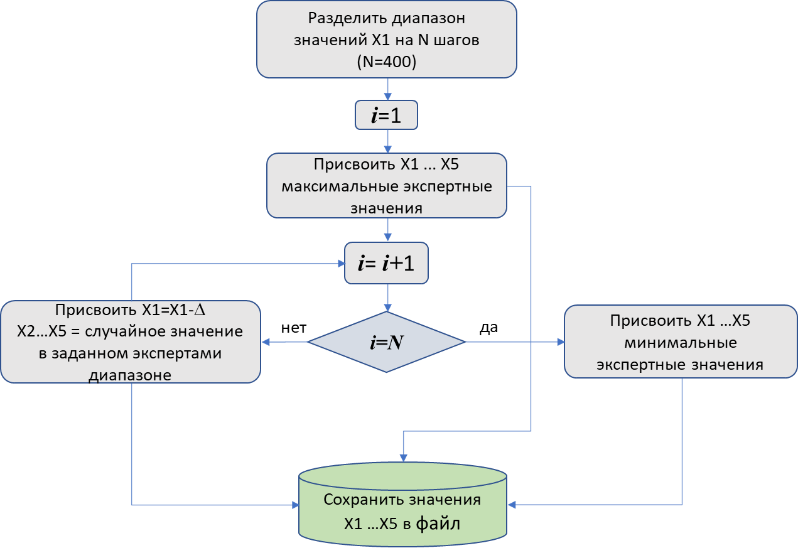
Рисунок 1 − Общий вид алгоритма генерации множества. Для каждой роли экспертами задаются диапазоны значений и зависимости между X3, X4 и X5.
Пассивными считаются участники, которые имеют не высокий рейтинг активности, при этом соотношение между различными видами материалов не имеет значения, главное, чтобы значения не выходили за пределы максимальных и минимальных значений. В таблице 3 представлены формулы, использованные при генерации множества для роли Пассивный участник. Через Δ обозначен шаг уменьшения возраста аккаунта
Таблица 3
Формулы генерации множества для роли Пассивный участник
n | X1 | X2 | X3 | X4 | X5
1 | X1_{max} | X2_{max} | X3_{max} | X4_{max} | X5_{max}
2 | X1_{max}-Δ | R(X2_{min};X2_{max}) | R(X3_{min};X3_{max}) | R(X4_{min};X4_{max}) | R(X5_{min};X5_{max})
3 | X1_{max}-2Δ | R(X2_{min};X2_{max}) | R(X3_{min};X3_{max}) | R(X4_{min};X4_{max}) | R(X5_{min};X5_{max})
.. | .. | .. | .. | .. | ..
N | X1_{min} | X2_{min} | X3_{min} | X4_{min} | X5_{min}

Постером является активный участник, основным видом активности которого является создание постов. Пусть $p_{i}$ – количество постов, опубликованных пользователем i, $r_{i}$ – количество репостов, опубликованных пользователем i, а $k_{i}$– количество комментариев, опубликованных пользователем i, тогда общее количество материалов этого пользователя $m_{i}$ можно выразить как . На основании представлений экспертов, полученных при анализе поведения пользователей, вовлеченных в протестные движения и мобилизацию других пользователей на участие в протестных акциях, Постером является пользователь, количество постов которого, составляет не менее 60% от всех опубликованных им материалов, количество репостов – не более 37% и количество комментариев – не более 3%. То есть Постер должен удовлетворять следующим условиям: , где . В этом случае значения r_{i} и k_{i} можно выразить как , где . Набор формул для роли Постер представлен в таблице 4.

Таблица 4
Формулы генерации множества для роли Постер
n | X1 | X2 | X3 | X4 | X5
1 | X1_{max} | X2_{max} | X3_{max} | R(0; $δ$X3) | R(0; $ε$X3)
2 | X1_{max}-$∆$ | R(X2_{min};X2_{max}) | R(X3_{min}; X3_{max}) | R(0; $δ$X3) | R(0; $ε$X3)
3 | X1_{max}-$2∆$ | R(X2_{min};X2_{max}) | R(X3_{min}; X3_{max}) | R(0; $δ$X3) | R(0; $ε$X3)
.. | .. | .. | .. | .. | ..
N | X1_{min} | X2_{min} | X3_{min} | X4_{min} | X5_{min}

Аналогичные вычисления были выполнены для оставшихся ролей. Всего для каждой роли было сгенерировано по 400 примеров, все они были объединены в общее множество из 2000 примеров, перемешано и разделено на 2 множества: обучающее 1700 примеров и тестовое 300 примеров.
Подготовленный датасет был использован для обучения и тестирования нейросетевой модели на платформе Нейросимулятор 5.0 Nsim5sc (доступ www.LbAi.ru). В результате многочисленных итераций наилучший результат показала нейросеть персептронного типа с пятью входными нейронами, одним скрытым слоем с семью нейронами и пятью выходными нейронами. В качестве активационных функций всех нейронов использовался тангенс гиперболический. Для оценки погрешности в нейросимуляторе использовалась формула: , где N – количество элементов выборки, $d_{n}$ – заявленная роль n-го пользователя, а $y_{n}$– его роль, оцененная с помощью нейронной сети. Ошибка тестирования нейросетевой модели классификации ролей пользователей представлена в таблице 5.
Таблица 5
Результат тестирования нейросетевой модели классификатора ролей пользователей на базе Нейросимулятора Nsim5-10
№ | Наименование роли | Ошибка %
Y1 | Постер | 10,3%
Y2 | Репостер | 10,2%
Y3 | Комментатор | 2,9%
Y4 | Универсал | 16,5%
Y5 | Пассивный участник | 6,3%

Нейросетевая модель на основе синтетического датасета была обучена и протестирована в других нейросетевых пакетах (TensorFlow, Apple Create ML, Orange Data Mining) и во всех случаях наилучший результат показала нейронная сеть с теми же гиперпараметрами.
Валидация нейросетевой модели, созданной на основе искусственно синтезированного датасета, была проведена в виде классификации реальных пользователей и последующего аналитического исследования выявленных ролей пользователей. Валидация была выполнена на нескольких выборках пользователей, активно публикующих различные виды материалов (посты, репосты, комментарии) в социальных сетях во время наиболее активной фазы (10 – 15 дней) политических акций протестного характера, в том числе последних протестных акций вокруг выборов президента республики Беларусь и так называемого «Дворца Путина». В процессе валидации было получено полное совпадение результатов экспертной нейросетевой классификации и результатов аналитических исследований данных реальных пользователей социальной сети, выполненных экспертами-аналитиками.
Результаты классификации были сопоставлены с результатами выявления ролей пользователей, полученными методом численной оценки. В таблице 6 представлены результаты сравнения трех основных наиболее ярко выраженных классов Постер, Репостер и Пассивный участник.
Таблица 6
Корреляция между результатами метода численной оценки и нейросетевого метода классификации
Коэффициент корреляции Пирсона между численной оценкой и нейро-сетевым методом классификации | Значение
Постер | 0,97
Репостер | 0,96
Пассивный | 0,98

Также была предпринята попытка выявить роли пользователей с помощью кластеризации тремя различными методами, KMeans, спектральной кластеризации, а также иерархической кластеризации позволяющими задавать количество искомых кластеров. Результаты кластеризации оказались неудовлетворительными и был сделан вывод о неприменимости данных методов для решения поставленной задачи.
Применяя метод вычисления значения ПУВ, в каждом классе были выявлены наиболее влиятельные пользователи. Было установлено, что для инфоповода «Жыве Беларусь» из 28,4 тысяч пользователей оперативный интерес представляют не более 100 пользователей, а для инфоповода «Дворец Путина» из 35,5 тысяч человек – не более 200. Такое существенное снижение количества пользователей, подлежащих контролю, позволяет резко повысить эффективность работы правоохранительных органов.
Аналитические исследования профилей самых влиятельных и популярных Постеров и Репостеров показали, что большая их часть является ярыми противниками действующей власти, активно продвигающими протестную повестку, имеющими высокое влияние в социальной сети ВКонтакте. Это подтверждает, что были получены два одинаково эффективных метода для классификации ролей пользователей.
Использование метода численной оценки рекомендуется при проведении разовых аналитических исследований массивов пользователей в неустоявшихся или временных социальных явлениях. Нейросетевой метод классификации в большей степени подходит, если социальное явление имеет устойчивый характер, а эксперты могут предсказать адекватные значения диапазонов и соотношений параметров предметной области. Важная особенность нейросетевого метода классификации состоит в том, что этот метод может быть использован в потоковых онлайн приложениях оценки параметров пользователей. Такие приложения могут использоваться при подготовке информации для принятия решения о блокировке, подавления активности или постановке на мониторинг ключевых пользователей в социальной сети. Также удачным может быть использование метода численной оценки для выявления диапазонов значений в предметной области в совокупности с экспертными знаниями для создания онлайн приложений, основанных на нейросетевом методе выявления ролей.
Синтетические данные для обучения и тестирования нейросетевой модели были зарегистрированы в качестве базы данных для ЭВМ и доступны для использования по запросу.
Использование синтетических датасетов является универсальным методом и может рекомендоваться для использования в тех случаях, когда получение реальных данных для датасета невозможно или затруднено или в случае необходимости соблюдения конфиденциальности данных. Кроме того, можно предложить использование данного метода для увеличения количества примеров в датасетах, когда количества реальных примеров недостаточно для качественного обучения нейросети.
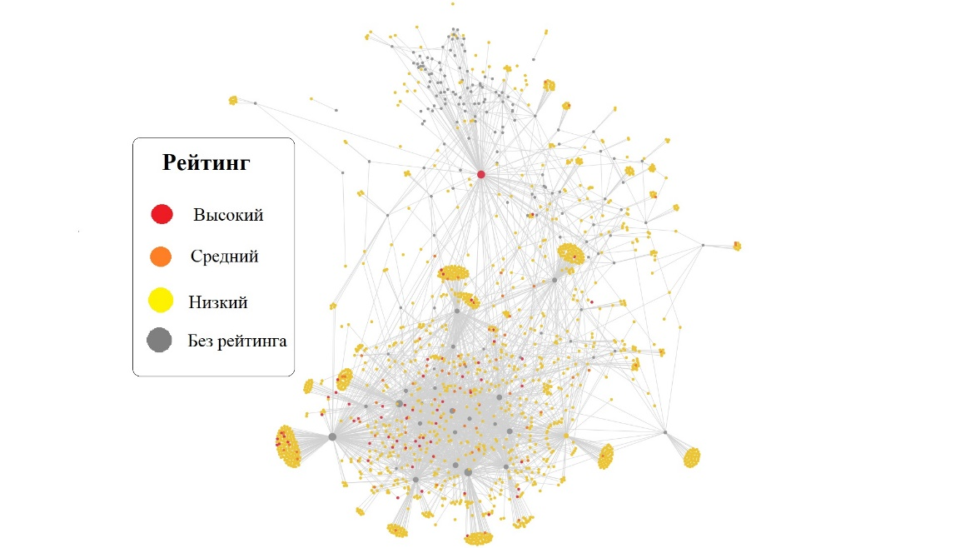
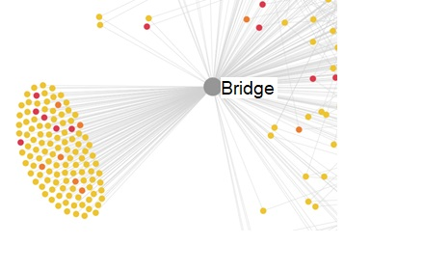
В третьей главе описывается феномен наличия в графах тех пользователей, которые соединяют кластеры пользователей и ядро социальной сети. Даны результаты аналитических исследований таких пользователей, их роли в социальном явлении и высоком вкладе таких пользователей в общий уровень активности пользователей в социальной сети. Представлен обзор существующих методов выявления мостов и сделан вывод, что такие пользователи не могут быть выявлены на основе параметров активности, так как они могут не иметь активности по теме социального явления, а применение существующих методов выявления мостов не может дать механизма точного выявления мостов. Пример графа, содержащего мосты, соединяющие кластеры с ядром сети, представлен на рис.2.

Рисунок 2 − Пример графа ярко выраженной кластерной сети, где узлы, через которые кластеры подключаются к ядру сети, не имеют рейтинга (окрашены серым цветом).
Далее дано определение моста, особой методики построения графа для его выявления и предложена новая метрика центральности по взвешенному вкладу, точно выявляющая мосты согласно заданному определению.
В нашем случае исследуется частный случай, когда граф социальных связей включает только два колена, а кластеры подключены через одного единственного пользователя, при этом узлы кластера не имеют связи между собой. Для данного частного случая мостом считается узел социальной сети, удовлетворяющий следующим требованиям:
- узел, который подключает кластер к ядру сети;
- узлы кластера связаны только с мостом и не имеют связи между собой;
- мост связан с узлами кластера и узлами ядра.
Уровень влияния моста определяется количеством узлов в кластере и суммарным уровнем активности каждого узла в кластере, то есть суммарным уровнем активности кластера, подключаемого мостом к ядру сети. Далее предлагается описание метрики «Центральность по взвешенному вкладу». Пусть степень влияния моста на общий уровень публикационной активности временной социальной сети определяется как суммарный уровень активности кластера, который соединен с ядром через мост. Рассмотрим граф, представленный на рис.3.

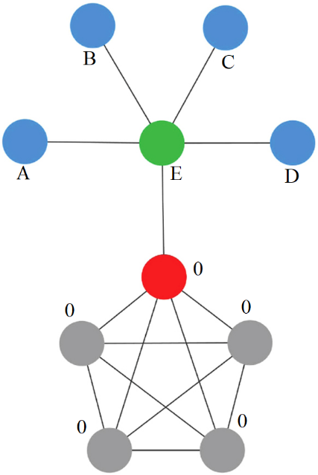
Рисунок 3 − Схема сети узлов с учетом весов.

Если применить условие, что учитываться должны только вершины, связанные с данной вершиной, то получим следующие результаты:
- для красного узла связи с зеленым и серыми узлами учитываться не будут, так как они имеют связи с другими узлами в сети, а значит значение суммарного рейтинга красного узла, также как и для серых, будет равно 0,
- для синих узлов, имеющих связь только с зеленым узлом, значение так же будет равно 0, так как у зеленого узла также есть другие связи,
- для зеленого узла связь с красным узлом также дает 0, а связи с синими узлами дают значения весов этих узлов,
- вес зеленого узла будет равен сумме весов синих узлов E=A+B+C+D.
Как видим, мы получили одно ненулевое значение для зеленого узла во всей сети, величину которого можно обозначить как «Центральность по взвешенному вкладу».
На основании этого представления предлагается метод выявления мостов на основе расчета вновь вводимой нами метрики «Центральность по взвешенному вкладу», суть которого можно описать следующим образом:
- для каждой вершины графа вычисляется метрика «Центральность по взвешенному вкладу», таким образом выявляются пользователи – мосты,
- для каждого моста вычисляется суммарный рейтинг активности пользователей кластера, связанных на графе только с мостом, как вклад моста в общий рейтинг активности временной социальной сети;
- полученные значения ранжируются;
- узел, имеющий максимальное значение, имеет максимальное влияние в роли моста.
Таким образом, мы получим перечень мостов, ранжированных по уровню их влияния на общей рейтинг активности временной социальной сети.
Будем говорить, что центральность по взвешенному вкладу, это вклад узла социальной сети в общий уровень публикационной активности, равный сумме активности каждого узла кластера, подключаемого узлом к ядру сети.
Значение центральности по взвешенному вкладу $=0$, если узел не является мостом, $≥1-$ если узел является мостом, а самый влиятельный узел в роли моста имеет максимальное значение центральности по взвешенному вкладу.
Алгоритм идентификации мостов и вычисления центральности по взвешенному представлен на рис.4.

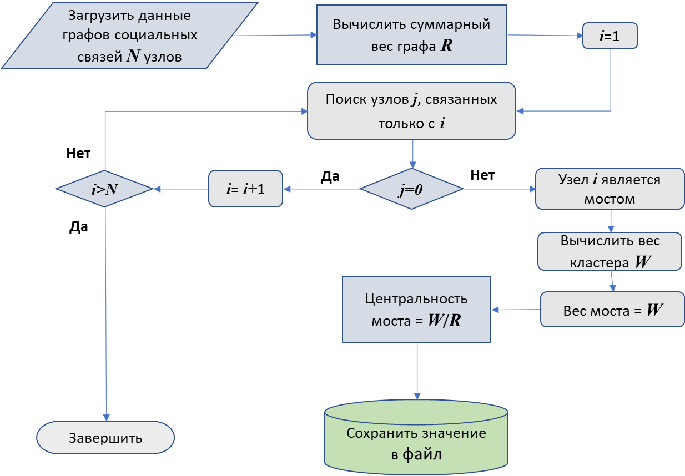
Рисунок 4 − Алгоритм идентификации мостов и вычисления центральности по взвешенному в кластерной сети.

Введем обозначения для формального описания предлагаемой методики.
Пусть G = (U, F) – граф, состоящий из множества U пользователей и множества F неупорядоченных пар различных элементов множества U, отражающего дружественные связи между пользователями (рёбра графа).
Если пользователи u и υ являются друзьями, то есть образуют связь f ∈ F, будем писать f = (uυ) = (υu). Множество друзей пользователя u ∈ U обозначим F(u) = {υ ∈ U : (uυ) ∈ F}. Тогда степень узла, т. е. число друзей пользователя u ∈ U, естественно обозначить |F(u)|.
Множество пользователей, связанных только с данным пользователем u, назовем соседями пользователя u ∈ U и обозначим S(u). Тогда: S(u) = {υ ∈ U : (uυ) ∈ F , |F(υ)| = 1} = {υ ∈ U : |F(υ)| = 1} ∩ F(u). Если рейтинг пользователя u ∈ U обозначить за r(u), то суммарный рейтинг некоторого подмножества пользователей V ⸦ U будет вычисляться по формуле, пользуясь которой, получаем формулу вычисления веса кластера, подключаемого мостом, произвольного пользователя графа . Центральность по взвешенному вкладу определяется как отношение веса кластера, к общему весу всех кластеров в сети, который может быть рассчитан как . Тогда центральность по взвешенному вкладу может быть выражена как .
Также представлен алгоритм вычисления центральности по взвешенному вкладу на языке Python в программе вычисления мостов в кластерных сетях.
Предложена методика оценки эффективности центральности по взвешенному вкладу и выполнено ее сравнение с другими существующими методами, пригодными для выявления мостов. Для этого из 10 случайных графов были удалены 10 самых влиятельных мостов и связанные с ними вершины, а также те вершины, которые оказались изолированными после удаления мостов. В результате такого извлечения уменьшение веса всего графа составило 57%, а уменьшение веса всех кластеров 80%, что доказывает существенное влияние самых влиятельных мостов, выявленных с помощью метрики центральности по взвешенному вкладу. Предложенная метрика «Центральность по взвешенному вкладу» сравнивалась с существующими метриками: Центральность по промежуточности и Центральность по вкладу. Было показано, что Центральность по взвешенному вкладу наиболее полно учитывает мосты по сравнению с другими метриками (см. табл. 7).
Таблица 7
Изменение метрик центральности в результате удаления из графа 10 мостов с их вершинами

Метрика | Изменение веса графа | Изменение веса кластеров
Центральность по промежуточности | -54,4% | -76,0%
Центральность по вкладу | -52,7% | -66,4%
Центральность по взвешенному вкладу | -57,2% | -80,9%

Представленные в таблице 7 данные показывают, что все метрики близки по эффективности выявления коммуникативных способностей узлов, однако только центральность по взвешенному вкладу однозначно выявляет мосты, тогда как другие метрики выявляют и мосты, и прочие типы узлов, обладающих высокими коммуникативными возможности. Для тех же 10 случайных графов был выполнен расчет корреляции между центральностью по взвешенному вкладу и другими метриками для наиболее влиятельных мостов, в результате чего была показано, что центральность по промежуточности имеет средний коэффициент корреляции 0,80, а центральность по вкладу - 0,59.
Влиятельность мостов рассчитывалась на основе веса кластера, подключаемого мостом к ядру сети. Вес кластера, это сумма количества материалов целевой тематики, опубликованных пользователями в кластере, который стоит за мостом. Чем больше суммарный уровень активности пользователей в кластере, тем более влиятельным считался мост. Далее был построен рейтинг мостов по убыванию веса и взяты первые N мостов, суммарный вес кластеров которых составлял половину общего веса всех кластеров. Далее был построен граф связей этих мостов между собой и отброшены те мосты, у которых количество связей с другими мостами меньше 2. Полученный таким образом список мостов был оценен по весу кластера и по количеству связей с другими мостами путем построения диаграммы Венна. Таким образом был получен перечень наиболее влиятельных мостов, в состав которых вошли мосты с наибольшим количеством связей с другими мостами и наибольшим весом кластера (Супер-мосты).
Выполнено исследование структуры, которую составляют наиболее влиятельные Постеры, Репостеры, Комментаторы, Универсалы и Мосты. В результате анализа графов сети мостов и сети супер-ролей показано, что супер-мосты составляют полно-связную сеть, в то время как остальные супер-роли не так плотно соединены между собой и их сеть более неравномерная и разреженная. В тоже время, анализ сводного графа показал, что сеть мостов является как бы плотной тканью, основанием, к которому крепятся остальные супер-роли. Из чего сделан вывод о важном значении мостов в структуре воздействия на социальные сети и не менее важном значении разработки эффективной методики для их выявления.
В результате применения методов выявления ролей, мостов и наиболее влиятельных пользователей были получены сводные результаты выявления всех типов наиболее влиятельных пользователей. Пример сводных статистических данных для наиболее влиятельных пользователей по инфоповоду «Дворец Путина» представлен в таблице 8.

Таблица 8
Статистические данные по ролям пользователей и НВП для инфоповода «Дворец Путина»
Параметр | Всего | Наиболее влиятельных
Количество мостов | 21 261 | 102
Кол-во вовлеченных пользователей, в том числе: | 35 502 | 220
Количество Постеров | 531 | 109
Количество Репостеров | 1 050 | 58
Количество Комментаторов | 132 | 17
Количество Универсалов | 3 134 | 36
Количество пассивных пользователей | 30 655
Итого | 56 763 | 322

Главная особенность метрики центральности по взвешенному вкладу состоит в том, что она однозначно определяет является ли узел мостом в описанных ранее сетевых конфигурациях.
Мосты способствуют расширению размеров сети, увеличению количества пользователей, вовлеченных в социальное явление, и увеличению общего уровня активности социальной сети. Блокирующее воздействие на самые влиятельные мосты может существенно изменить характеристики всей сети и снизить общий уровень активности социальной сети в данном социальном явлении. Таким образом, воздействие на наиболее влиятельные мосты является эффективным способом снижения уровня охвата аудитории и активности временной социальной сети.
Оценка уровня информационного влияния мостов осуществляется путем ранжирования узлов по метрике центральности по взвешенному вкладу. Алгоритм вычисления мостов в кластерных сетях на основе метрики центральности по взвешенному вкладу реализован в программном обеспечении (Свидетельство о государственной регистрации программы для ЭВМ № 2021616086 от 16 апреля 2021г.).
В четвертой главе представлены результаты внедрения многофакторного анализа ролей пользователей в технологию построения аналитических отчетов поисковой системы SEUS. Дается описание технологии создания прототипа информационной системы с использованием нейросетевого пакета Нейросимулятор 5.0, пакета визуального программирования Orange Data Mining, табличного процессора MS Office 2017 и графического пакета Gephi. На основании положительных результатов использования прототипа принято решение разработки программного приложения, предназначенного для промышленной эксплуатации.
Представлены описание функций и выходных данных приложения «Сервис анализа распространения контента». UML схема имплементации приложения в общую структуру поисковой системы SEUS представлена на рисунке 5.
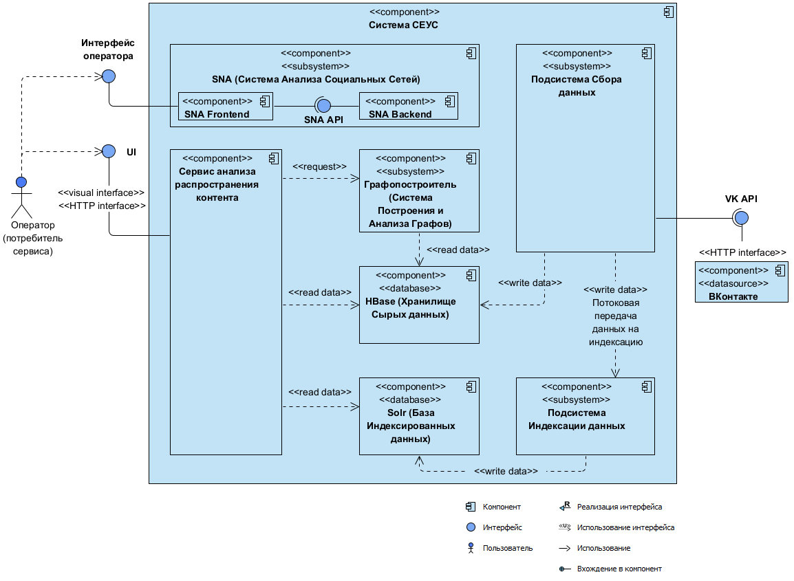
Рисунок 5 − Архитектура сервиса анализа распространения контента
Сервис поддерживает экспорт 10 различных файлов формата *.csv:
- Коллекция публикаций и обсуждений;
- Выборка пользователей;
- Массив выявленных связей распространения между публикациями и обсуждениями;
- Массив выявленных социальных связей между пользователями;
- Массив ключевых пользователей по ролям постера, репостера, комментатора и универсала;
- Массив ключевых постеров;
- Массив ключевых репостеров;
- Массив ключевых комментаторов;
- Массив ключевых универсалов;
- Массив ключевых мостов.
Модель отношений между экспортируемыми из Сервиса сущностями приведена на рисунке 6 (ER-диаграмма в нотации Crow’s foot).
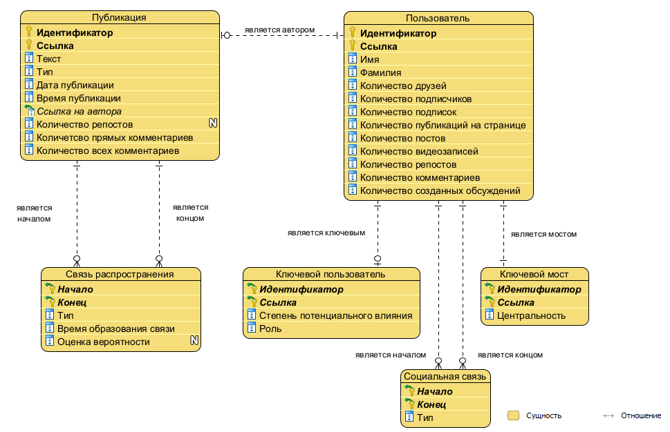
Рисунок 6 − Логическая модель выходных данных

Далее представлены результаты внедрения многофакторного анализа ролей пользователей и уровня их информационного влияния. Основные полученные технико-экономические показатели отражены в акте внедрения и в разделе «практическая значимость работы».
В заключении сформулированы основные результаты, полученные в ходе диссертационного исследования и дана их оценка.
Приложения содержат примеры файлов коллекций, рейтинга активности, графовой информации, структуры и содержания базы данных для обучения нейросети, код функции расчета мостов в класетрных сетях, а также копии свидетельств о государственной регистрации и актов внедрения.

ОСНОВНЫЕ РЕЗУЛЬТАТЫ РАБОТЫ

В рамках проведенного диссертационного исследования были получены следующие результаты, обладающие научной и практической значимостью:
- Предложенный многофакторный анализ ролей пользователей социальных сетей на основе комбинации контент-анализа для выявления пользователей, вовлеченных в социальное явление, анализа уровня и формы активности пользователей и анализа графов социальных связей пользователей, вовлеченных в социальное явление, позволил повысить релевантность выявления наиболее влиятельных пользователей и снизить трудозатраты аналитиков при проведении исследований в 10,7 раза, а при проведении более детальных исследований, учитывающих структуру воздействия на сеть, в 42,8 раз.
- Разработанный оригинальный метод определения ролей пользователей в социальных сетях на основе использования нейросетевого классификатора ролей пользователей, обученного с использованием множества синтетических данных, созданных на основе экспертных знаний и зарегистрированного в виде базы данных, позволил в 1000 раз сократить затраты на создание датасета и минимизировать риск утечки конфиденциальной информации.
- Разработанный и внедренный оригинальный метод выявления пользователей, выполняющих роль связующих мостов между ядром временной социальной сети и изолированными кластерами пользователей, на основе алгоритма вычисления оригинальной метрики центральности по взвешенному вкладу, позволило выявить пользователей, играющих решающую роль в распространении информации и увеличении охвата аудитории социальной сети, вовлеченной в социальное явление, которые ранее технически не могли быть обнаружены в поисковой системе «SEUS».
- Комплексное применение всех предложенных методов позволило выявить важную информацию об элементах структуры воздействия на сеть, которая может быть использована для поддержки принятия решения о воздействии на пользователей социальной сети в контексте противодействия протестным движениям в социальных сетях.
- Внедрение программного продукта «Сервис анализа распространения контента» позволило увеличить выручку ООО «СЕУСЛАБ» за 2021 год на 12% за счет поступлений оплаты лицензий.

Перспективы дальнейшего развития. Применение многофакторного анализа ролей пользователей и уровня их влияния на социальную сеть позволяет выявлять элементы структуры целенаправленного воздействия на сеть. Дальнейшие исследования планируются в части выявления паттернов поведения таких структур, цепочек распространения информации в пределах структур и установления закономерностей с целью разработки методики выявления признаков целенаправленного воздействия на социальную сеть, прогнозирования поведения воздействующей структуры и подготовки управляющей информации для наиболее эффективного противодействия деструктивным воздействиям на социальную сеть.

ПУБЛИКАЦИИ ПО ТЕМЕ ДИССЕРТАЦИОННОЙ РАБОТЫ

Публикации в изданиях, включенных в международную базу цитирования Scopus

1. Rabchevsky A. N., Ashikhmin E. G., Rabchevsky E. A. Modelling the structure of protest movement advocacy in social media using graph and neural network analysis //Международный форум “Наука и глобальные вызовы XXI века” (Россия, г. Пермь, 2021 г.). DOI: 10.1007/978-3-030-89477-1_1
2. Rabchevsky A. N., Ashikhmin E. G., Yasnitsky L. N. Synthesis of datasets for neural networks based on expert knowledge. // 2nd International Conference on Cyber-Physical Systems & Control CPS&C'2021 29 June —2 July 2021. (Принято к печати).
3. Rabchevskiy A. N., Yasnitsky L. N. Creating and using synthetic data for neural network training, using the creation of a neural network classifier of online social network user roles as an example. //The 2021 International Conference on Digital Science, Luxembourg, October 15 – 17, 2021. (Принято к печати).
4. Rabchevskiy A. N., Zayakin V. S., Rabchevskiy E. A. Methods of identifying bridges in online social networks/ //The 10th International Conference — Analysis of Images, Social Networks and Texts, Moscow-Tbilisi 16-18 December, 2021. (Принято к печати).

Публикации в журналах, включенных в перечень рецензируемых научных изданий, в которых должны быть опубликованы основные научные результаты диссертации на соискание ученой степени кандидата наук, на соискание ученой степени доктора наук

5. Rabchevsky A. N., Yasnitsky L. N., Zayakin V. S. Comparison of methods for identifying user roles in online social networrks. // Прикладная математика и вопросы управления / Applied Mathematics and Control Sciences. 2021. № 2. С. 93-111 DOI: 10.15593/2499-9873/2021.2.06
6. Рабчевский А. Н., Заякин В. С., Рабчевский Е. А. Выявление мостов в кластерных сетях и оценка уровня их информационного влияния. //Информационные системы и технологии, № 5(127) 2021 г. C. 21-30.
7. Рабчевский А. Н., Рабчевский Е.А. Оценка потенциального уровня информационного влияния пользователей в социальных сетях. // Информационные системы и технологии. (Принято к печати).

Свидетельства о регистрации программ и баз данных для ЭВМ

8. Свидетельство о государственной регистрации программы для ЭВМ № 2021616086 от 16.04.2021. «Программа вычисления мостов в кластерных сетях». /А.Н.Рабчевский, В.С.Заякин. Заявка № 2021615157, поступила 13.04.2021.
9. Свидетельство о государственной регистрации базы данных для ЭВМ №2021621533 от 15.07.2021. «База данных для классификации ролей пользователей социальных сетей». /А.Н.Рабчевский, В.С.Заякин. Заявка № 2021621400/69, поступила 07.07.2021.

Прочие публикации

10. Рабчевский А.Н. Нейросетевая система классификации пользователей социальных сетей и экспертный способ ее создания. //XVIII всероссийская научная конференция «Нейрокомпьютеры и их применение». Тезисы докладов. С.298-299. (Москва, 17 марта 2020 г.)
11. Рабчевский Е.А., Рабчевский А.Н., Ясницкий Л.Н. Экспертный способ формирования обучающих выборок на примере создания нейросетевой системы классификации пользователей социальных сетей. // Нейрокомпьютеры: разработка, применение, -2020. -Т. 22. - № 5. С. 54-63. DOI: 10.18127/j19998554-202005-05
12. Рабчевский А.Н., Рабчевский Е.А., Заякин В.С, Ясницкий Л.Н. Экспертная система для автоматического выявления ролей пользователей в социальных сетях на основе нейросетевых технологий. //интеллектуальные системы в науке и технике. Искусственный интеллект в решении актуальных социальных и экономических проблем ххi века. Сборник статей по материалам Международной конференции и Шестой всероссийской научно-практической конференции. Под редакцией Л.Н. Ясницкого. С.118-127. (Пермь, 12–18 октября 2020 г.).
13. Рабчевский А.Н. Применение нейро-сетевой фильтрации для оптимизации алгоритмов выявления наиболее влиятельных узлов в социальных сетях. // Нейрокомпьютеры и их применение. XIX Всероссийская научная конференция, С.158-159. (Москва, 30 марта 2021 г.).
14. Рабчевский Е.А., Рабчевский А.Н. О некоторых аспектах структур пропаганды политического протеста в социальных сетях // Деятельность террористических и экстремистских организаций, направленная на насильственное изменение конституционного строя, как угроза государственной и общественной безопасности стран СНГ: Сборник материалов совместного заседания ученого совета Научно-исследовательского института проблем безопасности СНГ и Научно-консультативного совета при АТЦ СНГ. М.: АТЦ СНГ, 2021, c. 193–211.

Черепанов Ф.М., Ясницкий Л.Н. Нейросимулятор 5.0: Свидетельство Роспатент о государственной регистрации программы для ЭВМ № 2014618208 от 12.07.2014 г.
Рабчевский А.Н., Заякин В.С. База данных для классификации ролей пользователей социальных сетей. Свидетельство государственной регистрации базы данных для ЭВМ №2021621533 от 15.07.2021. 2021.
Рабчевский А.Н., Заякин В.С. “Программа вычисления мостов в кластерных сетях” Свидетельство государственной регистрации программ для ЭВМ № 2021616086 от 16.04.2021. Пермь: ООО “СЕУСЛАБ,” 2021.

